Брак – это не только сексуальный, но и хозяйственно - бытовой союз.
Семейно-брачные отношения имеют давнюю историю и традиции. Впервые их законодательные основы были закреплены в римском праве. Римское право выделило институт семьи и брака, юридические понятия личных и имущественных отношений супругов, родителей и детей, усыновление, опеку и попечительство.
В России существенное воздействие на развитие семейного права оказало принятие христианства, признающего брак таинством и рассматривающего семью как основу развития общества.
В настоящее время в большинстве случае общество в той или иной форме регламентирует отношения между мужчинами и женщинами, устанавливая определенные рамки института брака. Формой такой регламентации выступает регистрация брака.
Коренным образом меняется и характер внутрисемейных связей и отношений. Структура семьи с подчинённым положением женщины и непререкаемым авторитетом отца-хозяина уступает место новым человеческим отношениям, основанным на чувствах привязанности, духовной близости, взаимном уважении и взаимопомощи. Эти положения находят своё закрепление в законодательных актах.
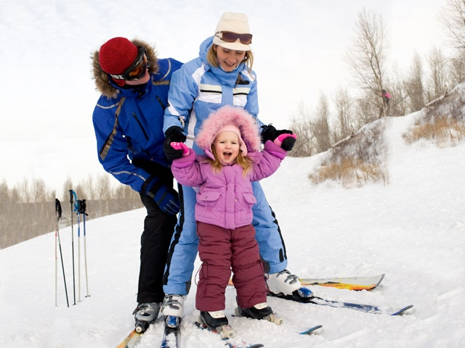
29 декабря 1995 г. Федеральным законом №223-ФЗ был принят Семейный кодекс Российской Федерации, который был введён в действие с 1 марта 1996 г.
Основные цели нового семейного законодательства – укрепление семьи, защита прав каждого отдельного человека в новых социально-экономических условиях развития нашего общества, обеспечение гарантии осуществления и охраны семейных прав граждан, а также установление мер, принуждающих граждан к выполнению возложенных на них законом семейных обязанностей.
Здоровый образ жизни – семейная традиция
Семейный кодекс закрепил и развил такие положения семейного права, как заключение и расторжение брака, усыновление, опека и попечительство, приёмная семья, с учётом нового законодательства, регулирующего семейные отношения.
Принятие Семейного кодекса является значительным шагом на пути создания развитой правовой системы, соответствующей складывающимся в нашем государстве новым экономическим и социальным отношениям.
В настоящее время основным актом, регулирующим семейные отношения, является Семейный кодекс, согласно которому семейное законодательство представляет собой законодательные и иные нормативные акты, регулирующие:
- установление порядка и условий вступления в брак;
- личные и имущественные отношения, возникающие в семье между членами семьи: супругами, родителями и детьми, в том числе между усыновителями и усыновлёнными;
- определение нормы и порядок устройства в семье детей, оставшихся без попечения родителей.
Рассмотрим некоторые положения Семейного кодекса, которые необходимо знать, по нашему мнению, каждому гражданину Российской Федерации.
Семейное законодательство
Статья 1 Кодекса закрепляет, что «семья, материнство, отцовство и детство в Российской Федерации находятся под защитой государства».
Семейным кодексом установлено, что браком признаётся только тот брак, который зарегистрирован в органах записи актов гражданского состояния.
Условия и порядок заключения брака
Брак заключается в органах записи актов гражданского состояния.
Права и обязанности супругов возникают со дня государственной регистрации брака.
Заключение брака производится в личном присутствии лиц, вступающих в брак, по истечении месяца со дня подачи ими заявления в ЗАГС.
Для заключения брака необходимо взаимное добровольное согласие мужчины и женщины, вступающих в брак, и достижение ими брачного возраста.
Брак не может быть заключён, если хотя бы одно лицо из заключающих брак уже состоит в другом зарегистрированном браке. Не допускается заключение брака между близкими родственниками.
В Российской Федерации установлен единый минимальный брачный возраст в восемнадцать лет для мужчин и для женщин. Предельный возраст для вступления в брак не установлен.
Выводы:
- Будущие родители должны хорошо знать и понимать, что рождение и воспитание ребёнка – это их долг перед обществом.
- В воспитании детей должны участвовать оба родителя.
- Уклад семьи и психологический климат в ней должны способствовать гармоничному развитию ребёнка.
- Семья формирует личность ребёнка, вырабатывает у него необходимые качества и основы взглядов и поведения в будущей жизни.
Семья и ее значение в жизни человека
Семья — это выработавшаяся за многие века форма объединения людей мужского и женского пола в интересах создания нормальных условий для их повседневной жизнедеятельности, сохранения здоровья, рождения и воспитания детей, передачи жизненного опыта, осуществления преемственности поколений.
Важнейшая задача семьи — рождение и воспитание детей, развитие их физических и духовных сил. Ясно, что семья представляет собой большую ценность и в интересах общества необходимо всячески ее укреплять.
В прежнее время в обществе действовало множество факторов, препятствовавших формальному распаду семьи даже в том случае, когда она фактически переставала соответствовать своему назначению. Брак был наиболее «устойчивым», когда согласия жениха и невесты на вступление в него не требовалось: обо всем договаривались родители. В настоящее время браки заключают почти исключительно на основе взаимной любви.
Поскольку современный брак основан прежде всего на любви, важнейшую роль в нем играют сохранение и развитие этого чувства в совместной жизни. Однако этому препятствует прежде всего то обстоятельство, что молодые люди далеко не всегда способны различать качества возможного будущего супруга, необходимые для совместной жизни, навыки, которыми обладают представители противоположного пола, и их нравственные достоинства.
Семейные отношения часто усложняются сразу после свадьбы. Типичные до свадьбы мечты о семейном счастье нередко сменяются после нее разочарованиями друг в друге, в семейной жизни. Вообще до свадьбы он и она стремились показать себя с наиболее хорошей, выгодной стороны, а после свадьбы начинают проявляться истинные качества и недостатки. Завоевывать друг друга уже не надо, молодожены расслабляются и часто перестают следить за собой (за своей внешностью, одеждой, манерой поведения, речью), забывают быть внимательными, нежными друг с другом, становятся неблагодарными и придирчивыми. Девушка из роли принцессы часто сразу после свадьбы попадает в положение служанки, которой никто не скажет спасибо за приготовленный обед или выстиранную рубашку. Атрибуты красивой свободной жизни исчезают, сменившись многочисленными семейными заботами. А если еще возникают проблемы, где жить, на что жить, как уживаться, то предмет обожания начинает казаться недостаточно хорошим или даже невыносимо плохим. Возникают разногласия, которые рождают споры, обиды и ссоры, раздражение и недовольство друг другом.
Многие не понимают, что в принципе конфликты между людьми вполне возможны, и важной пробой душевных качеств человека является его отношение к конфликту, умение разрешить его без ущерба для другого, что в любом конфликте победившей стороны все равно нет: проигрывают оба его участника.
Недостаточно уважительное отношение к людям приводит к стремлению, часто неоправданному, переделать супруга. А ведь если недостатки небольшие, то нужно, зная их, относиться к ним с пониманием, терпимостью. Не зря ведь сказано, что истинная любовь не только приемлет человека таким, каков он есть, но и хочет его именно таким. Если же недостатки эти большие, то нужно уметь увидеть их заблаговременно.
Браки среди юных людей, к сожалению, менее прочны, чем среди более взрослых. Нередко молодые люди неспособны разобраться в своих чувствах, отличить любовь от влечения, влюбленности. У многих молодых людей складывается неверное понимание семьи: девушки и юноши не осознают, что семья — это действительно ячейка общества, а не замкнутое в себе сожительство мужчины и женщины. Девять из десяти ранних браков заканчиваются разводами в течение пяти лет. Во многом браки среди юных с самого начала проблематичны, так как они вступают в брак, чтобы почувствовать себя взрослыми, наконец-то уйти от родителей, получить большую свободу либо чтобы преодолеть возражения и сопротивление родителей против брака и доказать им, что любовь тут самая настоящая. Некоторые молодые люди стремятся к браку, потому что боятся, что связывающие их узы не так крепки, чтобы выдержать те личностные изменения, которые произойдут с каждым из них в последующие годы. Это как бы попытки заморозить навечно те отношения, которые сложились в определенное время, что невозможно.
Ранний брак часто может помешать продолжить образование, получить хорошую профессию. Нехватка денег скажется на всем (нет своего дома, возможности модно одеваться), но хуже всего то, что многие потом жалуются: ранний брак лишил их радостей и экспериментов, свойственных молодости.
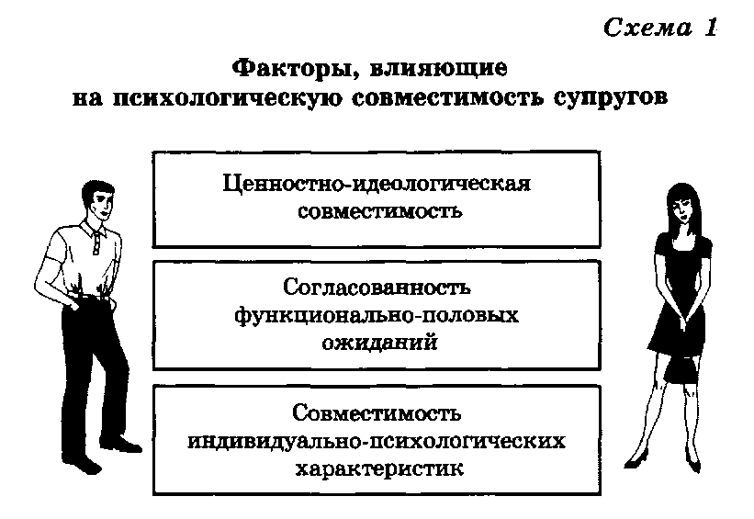
Факторы, влияющие на гармонию совместной жизни
Гармония супружества во многом зависит от интеллектуальной, психологической совместимости супругов.
На психологическую совместимость супругов влияют многие факторы. Рассмотрим основные из них.

Ценностно-идеологическая совместимость — совместимость жизненных ценностей, устремлений, интересов, убеждений людей. Чем ближе устремления, ценности, убеждения у супругов, тем легче им понять друг друга.
Согласованность функционально- половых ожиданий, представлений человека о своих правах, обязанностях, функциях в супружеском союзе, если члены семьи по-разному понимают свои роли и предъявляют друг другу несогласованные, отвергаемые другим ожидания и соответствующие им требования, семья заведомо малосовместима и конфликтна.
Даже несогласованность представлений о том, как проводить свой досуг, распределять обязанности в домашнем труде, резкое несовпадение бытовых привычек могут серьезно нарушать взаимоотношения супругов.
Совместимость индивидуально- психологических характеристик. К примеру, благополучные семейные пары с устойчивыми отношениями часто отличаются противоположными темпераментами супругов: возбудимый холерик и спокойный флегматик, а также печальный меланхолик и жизнерадостный сангвиник как бы дополняют друг друга, нужны друг другу. Наиболее универсальные партнеры — флегматики. Семейные пары, в которых один из супругов флегматик, являются наиболее гармоничными. Люди с похожим характером не всегда могут ужиться вместе. Например, если оба властные, активные, резкие по характеру, то им трудно договориться. Легче ужиться, если один из супругов склонен к лидерству, а другой — к подчинению. Но есть качества характера, несоответствие которых затрудняет совместимость. Например, аккуратному трудно ужиться с неряшливым, честному — с лживым.
Многочисленные исследования совместимости людей позволили сформулировать закон совместимости: врожденные качества супругов в совместимых парах должны быть контрастными, а приобретенные качества — подобными, схожими.
Супружеские союзы людей, не слишком различающихся по происхождению, условиям жизнедеятельности, воспитанию, обычно более прочные, ведь вероятность совпадения в них установок, ценностей, интересов, идеалов, привычек (т. е. приобретенных качеств) супругов заведомо больше.
В общем случае для обеспечения совместимости с другими людьми у человека должны быть три основных качества характера: способность критически относиться к себе, терпимость к другим, доверие к другим.
Достичь взаимопонимания, сохранить любовь и уважение друг к другу в семейной жизни помогут следующие психологические советы:
- никогда не ссорьтесь, даже в критических ситуациях;
- если что-то не нравится, не ругайтесь, помогите друг другу;
- не пытайтесь перевоспитывать друг друга, не заставляйте друг друга менять те сложившиеся привычки, которые не доставляют вам удовольствия, если они, конечно, не во вред окружающим;
- не критикуйте друг друга, тем более в присутствии посторонних;
- нельзя критиковать человека, в крайнем случае, можно критиковать только его действия;
- старайтесь ни о ком не отзываться дурно, а тем более о супруге;
- научитесь ценить друг друга;
- оказывайте друг другу знаки внимания, не забывайте поблагодарить друг друга (за вкусный обед, за помощь в стирке и т. п.), сделать маленький сюрприз (подарить цветы или галстук и т. п.);
- не считайте, что вы правы, пока не посмотрите на ситуацию глазами другой стороны;
- будьте вежливы: все, что говорится грубо, может быть сказано тактично;
- ругань — это психологическое, моральное уничтожение другого человека;
- в семье ругань недопустима, общайтесь, не молчите, говорите о том, что вы чувствуете, что вы думаете, что вас беспокоит;
- не копите раздражение, если что-то не нравится, скажите об этом;
- помните только хорошее;
- умение помнить хорошее — это умение забывать плохое;
- умейте прощать друг друга;
- берегите здоровье, свое и близких;
- предупредите других о своем плохом настроении или усталости;
- постарайтесь побыстрее привести себя в норму (примите душ, расслабьтесь), а не вымещать усталость или раздражение на близких.

Педагог - психолог отделения социальной диагностики
и социально – правовой помощи
Д.И.Титова

